PROJETO E IMPLEMENTAÇÃO DE PLATAFORMA PARA FORMAÇÃO EM AUTOMAÇÃO E ROBÓTICA

Ricardo A. Castillo– rcastillo@fem.unicamp.br
João M. Rosário – rosario@fem.unicamp.br
Universidade Estadual de Campinas - UNICAMP - Faculdade de Engenharia Mecânica.
Rua Mendeleiev - Cidade Universitária "Zeferino Vaz" Barão Geraldo
13083-970 - Campinas - SP
Carlos Bizarria – fcpb@iae.cta.br
Comando Geral de Tecnologia Aeroespacial – Instituto de Aeronáutica e Espaço
Avenida Brigadeiro Faria Lima, 1.941
Parque Martim Cererê
12.227-000 - São José dos Campos - SP

Resumo: Este trabalho descreve o projeto, modelagem e implementação de uma plataforma didática de arquitetura modular e aberta para montagem, inspeção e manipulação de produtos, concebida para apoiar e melhorar a infra-estrutura de laboratórios de ensino e pesquisa nas áreas de Automação Industrial e Robótica. Desde uma perspectiva pedagógica, a modularidade e a grande integração de componentes tecnológicos existentes no mercado (Controladores Lógicos Programáveis (CLP), diversos tipos de sensores e atuadores industriais, processamento de imagens, sistemas supervisórios e manipuladores robóticos) numa única plataforma, permite que alunos e pesquisadores possam realizar praticas que irão complementar os conhecimentos teóricos adquiridos na sala de aula, melhorando assim a sua formação e competências. Esta plataforma permitirá a estudantes e pesquisadores trabalhar dentro de um ambiente educacional, mas que retrata a maioria dos aspectos encontrados num Sistema Automatizado de Manufatura real, tais como eletrônica embarcada, controle de processos e gestão da produção. Além disso, é possível realizar o comando e monitoramento do processo completo de montagem que tem lugar na plataforma por meio de uma conexão remota via rede (laboratório remoto), possibilitando que grupos de ensino e pesquisa em diversos lugares possam desenvolver e compartilhar informação rapidamente.

Palavras-chave: Plataforma de Aprendizagem, Automação, Robótica, Integração.

introdução
O ensino e formação em Automação Industrial além da fundamentação teórica obtida nas salas de aula, precisa se desenvolver em laboratórios didáticos que possibilitem aos estudantes o aprendizado motivado de conceitos industriais (DOMÍNGUEZ, 2005) contemplando várias áreas de conhecimento tecnológico correlacionadas (MÁRQUEZ, 2008), (SELESKI, 2006) preparando assim profissionais competentes para o mercado de trabalho. Além disso, o desenvolvimento construtivista de atividades didáticas em Automação e Robótica Educacional oferece um meio propicio para que os pesquisadores nestas áreas possam formular e avaliar as suas hipóteses. (CHELLA, 2002), (D'ABREU, 2002).

Embora existam no mundo diversos fabricantes de plataformas didáticas de automação para fins de ensino e pesquisa, os quais disponibilizam algumas funcionalidades dos respectivos sistemas de controle, essas apresentam elevado custo de aquisição, não seguem uma arquitetura modular e oferecem produtos que não são abertos ao desenvolvimento (SAIRE, 2008); não abrangendo normalmente as necessidades esperadas pelos pesquisadores, os quais para escapar de um ambiente restrito investem muito tempo em adaptações que acabam prejudicando o resultado final de sua pesquisa. Ressaltam ainda, situações nas quais por causa das restrições impostas principalmente pelas características mecânicas próprias e particulares de estas plataformas, o resultado fica retido no ambiente experimental distanciando sua aplicação no mundo real, dificultando assim a formação integral em Automação.

Isto direciona a necessidade de desenvolvimento de dispositivos automatizados e ferramentas didáticas de baixo custo para ser utilizadas em laboratórios de formação e pesquisa, de forma a dotar os centros de PD&I (Pesquisa, Desenvolvimento e Informação) de capacidades de desenvolvimento e prestação de serviços à comunidade. Neste contexto, uma plataforma didática e modular que permita o estudo e a integração de vários tipos de sensores e atuadores, é bem vinda dentro da citada filosofia de arquitetura aberta e aplicabilidade numa ampla faixa de disciplinas de formação tecnológica; mesmo que o ambiente adotado seja aquele que ofereça um menor custo da base mecânica, porém, permita a formação em automação. A partir do desenvolvimento desse trabalho pretende-se estabelecer mecanismos de cooperação científica e tecnológica, na área de Automação Industrial, a partir da utilização de ferramentas direcionadas à aplicação dos sistemas automatizados de produção.

Neste artigo é apresentada uma descrição da estrutura física e funcionamento da plataforma desenvolvida, a seguir são discutidas detalhadamente as interfases de acionamento, controle e supervisão explicando também as vantagens da metodologia proposta tanto para a implementação do programa nos CLPs quanto para acrescentar a faixa de atividades educacionais com a plataforma; logo são descritas as diferentes possibilidades de utilização da plataforma para o ensino nas áreas de Automação, Robótica, Mecatrônica e Visão Robótica, apresentando finalmente as conclusões do trabalho.

METODOLOGIA PROPOSTA

Plataforma Experimental
A plataforma automatizada de montagem, inspeção e movimentação de produtos (WEBLAB), proposta para ser implementada no LAIR-UNICAMP, é constituída a partir da integração de:

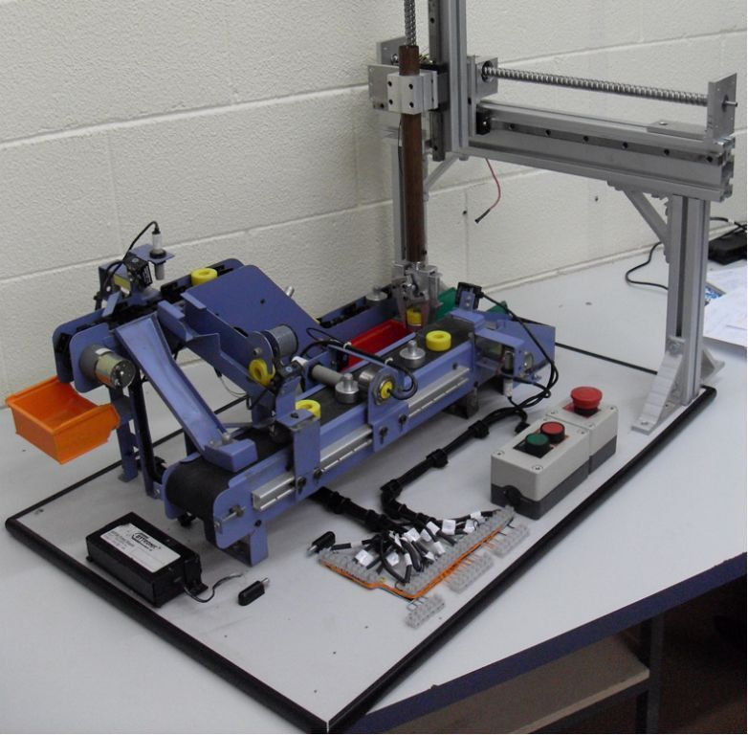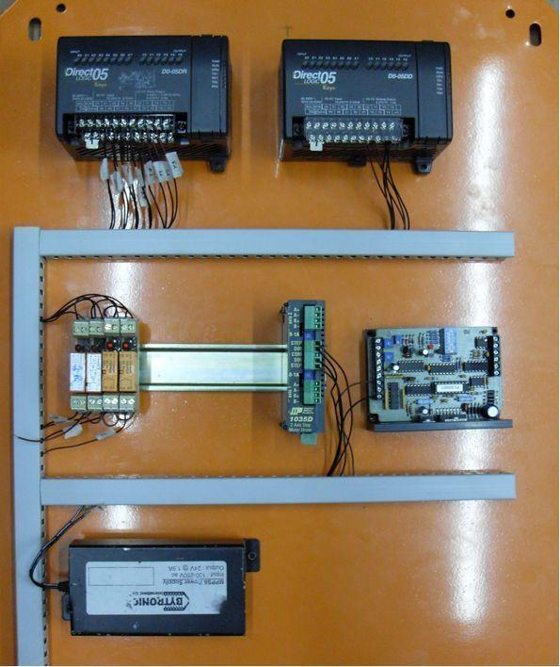

Figura 1. Modulo Operativo Figura 2. Modulo de Comando

- Módulo Operativo: É composto a partir da integração de uma célula de manufatura equipada com sensores e atuadores, que realiza a montagem de um produto e um manipulador robótico para a alimentação e movimentação de peças. Figura 1.
- Modulo de Comando: A parte de comando projetada é composta de dois CLP, duas placas para controle de motor a passo, fonte de alimentação, conectores para Entradas/Saídas (I/O) digitais, botões Liga/Desliga e de emergência. Figura 2.
- Sistema de Supervisão Remoto: Está composto por um sistema supervisório cooperativo e gráfico e um sistema de gestão da produção, além disso, oferece a possibilidade de monitoramento via laboratório remoto, a traves de uma rede de comunicação internet rápida, permitindo a estudantes localizados em qualquer parte do mundo a realização de praticas com a plataforma.

O primeiro módulo será instalado no LAIR-UNICAMP, enquanto o sistema de supervisão cooperativa e de planejamento de produção será instalado no Departamento de Engenharia de Fabricação; essa separação física dos dois módulos permitirá a utilização do conceito de empresa estendida, a integração de dois diferentes grupos de estudantes e a realização de um trabalho na área de automação industrial que considere desde os aspectos ligados à concepção de um produto e implantação de um sistema automatizado de manufatura até sua integração com os níveis de gerenciamento de produção.

Descrição do Modulo Operativo

Célula de manufatura
A célula de manufatura adquirida para ser integrada na plataforma corresponde ao modelo ICT-3 da empresa BYTRONIC™, esta realiza a montagem de um produto a partir de dois tipos de peças: uma base metálica de alumínio e um anel de plástico, na cor amarela, que vai ser encaixado na base. Na célula de montagem, as peças têm que passar consecutivamente por varias estações: transferência, classificação, montagem, inspeção, visão industrial e movimentação de peças.

Manipulador Robótico
O processo de produção é iniciado a partir dos possíveis sinais de saída do sistema de controle e supervisão e/ou da detecção de falta de produtos na zona de armazenamento. A alimentação das peças é realizada por um manipulador robótico que as coloca na cadeia de alimentação, sobre a qual, elas podem ser encaixadas, este processo se repete até completar o número desejado de produtos no estoque fazendo com que o ciclo seja continuo. Este robô também é responsável pelo transporte dos produtos montados, desde a esteira transportadora até a zona de armazenamento definitiva ou até a zona de refugo de peças para retrabalho.

O manipulador é um robô cartesiano de 2 GDL (Grau de Liberdade) (ROSARIO, 2005) acionado através de dois motores de passo, um para cada GDL: movimento de translação lateral (direção X) e movimento vertical (direção Y), a preensão das peças é realizada a partir da abertura e fechamento de uma garra robótica acionada com outro motor de passo. O manipulador conta com finais de curso para indicar a posição inicial de cada GDL. O projeto mecânico do manipulador proposto, a construção das peças e a respectiva montagem foram realizadas nos laboratórios do Departamento de Projeto Mecânico da Faculdade de Engenharia Mecânica da UNICAMP. A Figura 3 apresenta o manipulador robótico construído.

Descrição do Modulo de Comando

Interface de Acionamento e Controle
Na implementação do modulo de comando estão sendo utilizadas as interfaces de acionamento e controle disponíveis no Laboratório de Automação Integrada e Robótica (CLP´s e a plataforma LABVIEW™). Isto permitirá a validação de conceitos básicos relacionados à estruturação e depuração da solução de problemas, utilizando componentes lógicos programáveis (linguagem Ladder), além de facilitar a obtenção da descrição matemática do modelo em estudo (representado através de uma tabela da verdade, mapa de Veitch-Karnaugh, ou equações lógicas) o qual será logo implementado em circuitos lógicos dedicados. Na primeira etapa do trabalho o controle do processo foi feito utilizando a placa eletrônica original da empresa BYTRONIC™, mas com o intuito de desenvolver uma plataforma totalmente reconfigurável e aberta a modificações futuras, essa placa foi substituída pelos módulos de controle anteriormente referidos.

Processo completo de funcionamento da plataforma
A descrição do funcionamento da plataforma experimental proposta é apresentado a seguir:
- introdução pelo manipulador Robótico de peças (plástica ou metálica) numa cadeia de alimentação;
- movimentação da esteira de transferência até o sistema de classificação (sensor de parada);
- quando a peça chega ao sistema de classificação, este sistema determina (baseado no sinal de sensor) se a peça é metálica ou plástica:
  - caso a peça seja metálica, esta peça é deslocada pela rampa de deslocamento de peças metálicas até a esteira transportadora;
  - caso a peça seja um anel de plástico, esta peça é deslocada pela rampa de deslocamento de peças plásticas até a comporta antes do sistema de montagem;
  - caso não exista peça plástica no sistema de montagem, a comporta libera a peça plástica para o sistema de montagem.

- quando a peça metálica chega ao sistema de montagem ocorre a operação de montagem;
- no sistema de inspeção, a operação de montagem é testada para determinar se foi realizada com sucesso ou não:
  - caso a montagem não tenha sido realizada ou esteja incorreta, a peça ou montagem incorreta é levada para a zona de rejeição ou entra novamente para a cadeia de alimentação através de movimentação do sistema robótico de manipulação;
  - caso a montagem esteja correta, esta é levada através do sistema robótico de manipulação para a região de produtos montados.
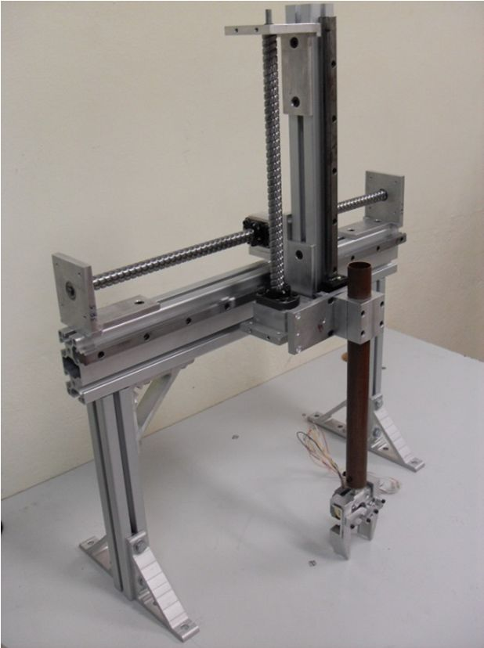

Figura 3. Manipulador Robótico para movimentação de peças.

Programa desenvolvido para o CLP
O presente trabalho é desenvolvido com um enfoque onde a parte de comando da plataforma é implementada utilizando programação com Lógica de Contatos Ladder, em etapas (RLLPLUS), em dois CLP industriais. A modelagem da parte de comando do sistema da plataforma tem sido realizada usando diagramas GRAFCET. A modelagem da plataforma completa foi realizada dividindo seu funcionamento em dois sub-processos: uma primeira parte representa o processo que ocorre na célula de montagem de peças e a outra o processo que tem lugar no manipulador robótico, essa separação das atividades permite ao usuário programar cada sub-processo em um CLP diferente. Na Figura 4 pode-se observar a modelagem em GRAFCET do sub-processo da célula de montagem.

Com esta divisão pode se alcançar uma maior modularidade e, portanto a possibilidade de reconfigurar e trabalhar mais rápido e facilmente com qualquer uma das duas partes do processo, possibilitando-se uma faixa maior de atividades que podem se realizar para a formação (em automação utilizando a célula de montagem e/ou em robótica com o manipulador robótico). Além de cada parte implementada, como um módulo independente, é possível testar diferentes modelos de comunicação entre os CLP, ampliando ainda mais a utilidade da plataforma. A modelagem realizada em GRAFCET leva em conta que o funcionamento do sistema tem um ciclo de trabalho contínuo, desde que o botão de inicio é acionado, até receber uma entrada de qualquer um dos botões de parada ou de emergência. De fato, o processo de integração do produto deve continuar no caso que qualquer outra peça apareça na esteira transportadora; por isso, se faz necessário definir sub-rotinas de tal forma que possam ser executadas de maneira concorrente (PETERSON, 1981).

Portanto uma modelagem com as características anteriormente mencionadas, facilita o desenvolvimento dos programas nos CLP, pois a associação das etapas do diagrama GRAFCET com as etapas no programa desenvolvido é imediata.

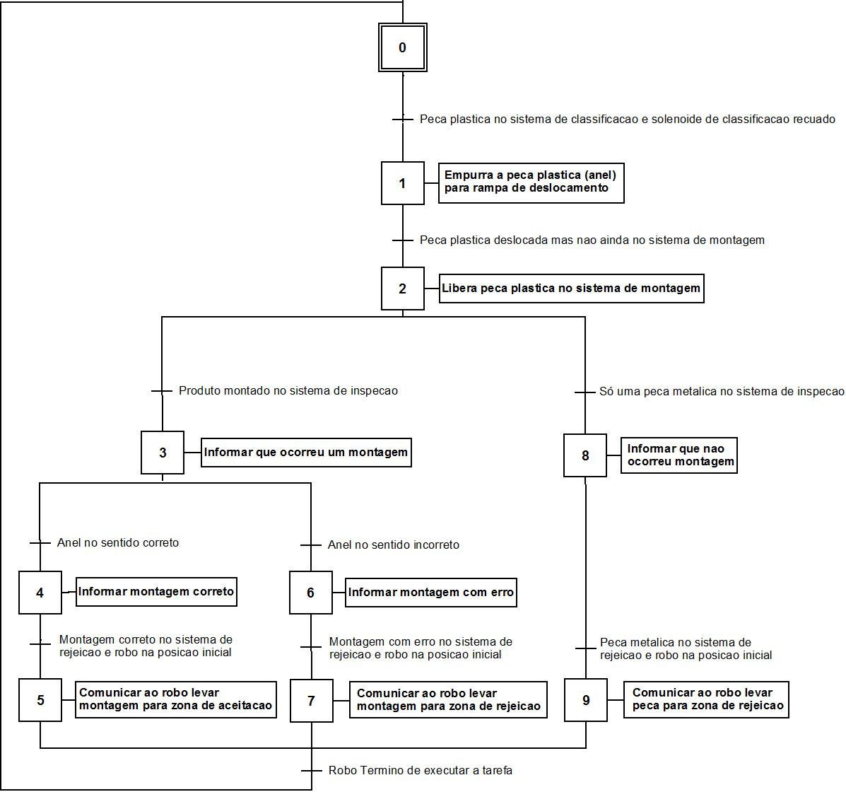

Figura 4. Modelagem em GRAFCET do sub-processo da célula de montagem

Sistema de Supervisão Remoto
O sistema de supervisão, controle e acesso WEB da plataforma permitirá um monitoramento local e a distancia do funcionamento da plataforma, neste sistema o estudante terá a possibilidade de escolher entre varias opções a pratica que deseja realizar para acompanhar o seu processo de formação. O software de supervisão mostrará de maneira gráfica a evolução permitindo a administração do processo; este software será desenvolvido em linguagem LABVIEW™ e deverá ser estruturado através de bibliotecas básicas, sendo criadas de forma esquemática e modular as seguintes fases:
Comunicação: Permite a troca de informações entre os diferentes elementos da célula automatizada através de uma plataforma computacional eficiente no sentido de tornar mais flexível à formação e o estudo de novas e tradicionais arquiteturas de controle. O sistema de comunicação deverá suportar o volume de informações oriundo dos vários sensores e garantir o tratamento em tempo adequado segundo o ambiente definido.
Aprendizagem: criação de funções básicas para a movimentação e iniciação do dispositivo.

PRINCIPAIS RESULTADOS A SEREM ATINGIDOS
Com o desenvolvimento deste trabalho pretende-se obter os seguintes resultados:

a) solidificação e aplicação dos conhecimentos teóricos de estudantes e pesquisadores a partir da realização de práticas de testes e validações utilizando a plataforma didática;

b) a modularidade da plataforma permite o desenvolvimento de atividades visando a formação e pesquisa nas grandes áreas descritas a seguir:
- Automação: Práticas de avaliação de novas tecnologias em automação, sensores indutivos e capacitivos, arquiteturas de supervisão e controle associadas a aplicações industriais, integração de sistemas, módulos eletro-eletrônicos de controle através de eletrônica reprogramável estruturada, utilização de circuitos lógicos reprogramáveis com ênfase na estruturação e minimização de funções lógicas;
- Robótica: Realização de praticas de cálculo e validação utilizando o manipulador robótico, cinemática direta, cinemática inversa, planejamento de trajetórias, Dinâmica, controle de movimento;
- Visão Robótica: Desenvolvimento e implementação de sistemas de avaliação e supervisão para captação de imagens e técnicas de identificação e tratamento de cores, para realizar o controle de qualidade dos produtos integrados;
- Mecatrônica: Possibilitar a integração dos sub-sistemas da plataforma com o software utilizado no meio industrial com o intuito de fazer mais rápida e fácil qualquer ação de melhoramento ou modificação das funções implementadas, de forma didática e aberta ao ensino em automação.

c) experiência no projeto e concepção de plataformas de arquitetura aberta para o ensino da Automação e Robótica, levando-se em consideração:
- projeto do sistema de controle, do hardware e do software de comando;
- dimensionamento de arquiteturas e escolha dos equipamentos;
- programação estruturada de controladores programáveis;
- utilização de software para a supervisão e controle de movimentos.

CONCLUSÕES
Com a implementação da plataforma projetada, equipa-se o LAIR- UNICAMP com uma ferramenta didática de arquitetura completamente aberta, reconfigurável, escalonável e de baixo custo para apoio na formação e pesquisa nas áreas de Automação Industrial e/ou robótica.

A grande integração de diversos tipos de sensores, atuadores e sistemas numa única plataforma, possibilita ao aluno trabalhar numa ampla gama de situações reais, ao abordar problemas de mecatrônica, manufatura integrada e gestão da produção, complementando-se assim os conceitos teóricos e tecnológicos estudados na sala de aula.

Considerando a implementação da plataforma como a união de dois grandes sub-sistemas: célula de manufatura e manipulador robótico, cada um desses pode ser utilizado em práticas individuais, quando a situação assim o requeira.

A plataforma de automação associa o processo de integração de peças com um sistema supervisório implementado em LABVIEW™ para monitoramento e controle da bancada utilizando o modelo de laboratórios virtuais, de tal forma que poderá ser utilizada por usuários, podendo esses estar em qualquer parte do mundo.
referências bibliográficas
BARBOSA, A. M. et al. As Empresas Juniores E A Confecção De Bancadas Didáticas Como Atividades Inovadoras No Ensino De Engenharia. Anais do XXXIV COBENGE, Passo Fundo, p. 361-370, set. 2006.

CHELLA, M. T. Ambiente de Robótica para Aplicações Educacionais com SuperLogo. Campinas, 186 p. Dissertação (Mestrado), Universidade Estadual de Campinas - Faculdade de Engenharia Elétrica e Da Computação, 2002.

D'ABREU, J. V. Integração de Dispositivos Mecatrônicos para Ensino-Aprendizagem de Conceitos na Área de Automação. Campinas, 309 p. Tese (Doutorado), Universidade Estadual de Campinas - Faculdade de Engenharia Mecânica, 2002.

DOMÍNGUEZ, M.; REGUERA, P.; FUERTES, J.J. Laboratorio remoto para La enseñanza de La Automatica em la Universidad de Leon, Comité Español de Automatica, ISSN:1697-7912, Vol. 2, pp. 36-45, Abril 2005.

MÁRQUEZ, D.; CÁRDENAS, O. Informassem Tecnológica, Universidad de los Andes, Faculdade de Engenharia, Vol. 19. No. 3, pp. 75-78, 2008.

PETERSON J. L. Petri Net Theory and the Modeling of Systems. 1st ed. Prentice Hall, 1981. 288 p. ISBN: 0136619835.

ROSARIO, J. M. Princípios de Mecatrônica. 1st ed. São Paulo: Pearson Education do Brasil, 2005. 368 p. ISBN: 8576050102.

SAIRE, A.; GÓMEZ, H. Plataforma de aprendizaje a distancia en automatización industrial empleando laboratorios remotos, Invest APL Innov, Vol. 2, No.2, 2008.

SELESKI, F.; OLIVEIRA, L. Projeto de sistemas de controle programável de sistemas produtivos distribuídos, Synergismus scyentifica, UTFPR, p.p. 1-778, Pato Branco,. 2006.

DESING AND IMPLEMENTATION OF A LEARNING AUTOMATION AND ROBOTICS PLATFORM
Abstract: This work describes the design, modeling and implementation of a modular and open architecture didactic platform for products assembly which is conceived to support and enhance the infrastructure of laboratories developing research and training activities on Automation and Robotics. From a pedagogical perspective the modularity and integration of modern technological components (Programmable Logic Controllers (PLC), several types of industrial sensors and actuators, image processing techniques, supervisory systems and robotic manipulators) at the platform, allows students and researchers to do practices that will complement and reinforce the provided in classroom knowledge as improving the student expertise. This platform allows the students to work within an educational environment coping with most of the encountered aspects in a real Manufacturing Automation System, such as embedded electronic, process control and production management. Furthermore it is possible to command the entire assembly process taking place at the platform by a remote network connection enabling research groups in different places in order to quickly develop and interchange information.

Key-words: Learning Platform, Automation, Robotics, Cooperation.

